Отчет о проделанной работе в рамках раздела «Водосбережение» проекта «Зеленые школы»
7 «В» класс
Учитель: Волес Надежда Юрьевна
Учащиеся 7 «В» класса провели исследования потребления воды в своих квартирах и домах.
На первом этапе проводился подсчет количества воды, которая вытекает из крана в ванной комнате и кухне за 1 минуту.
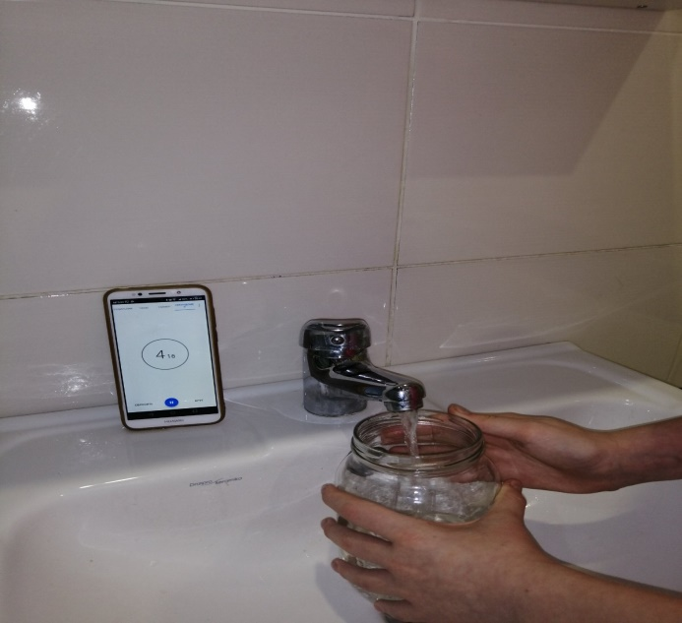 | 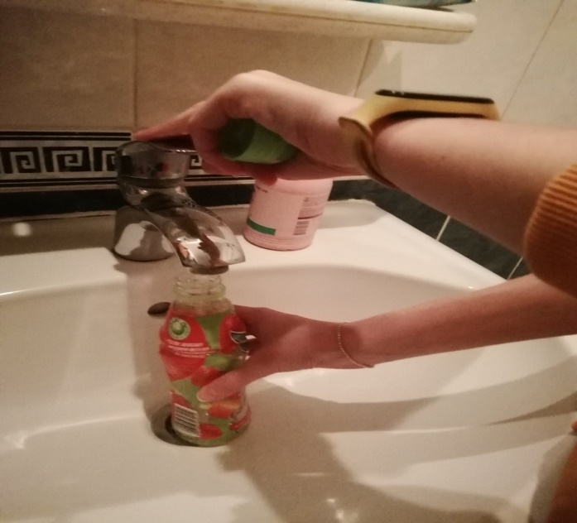
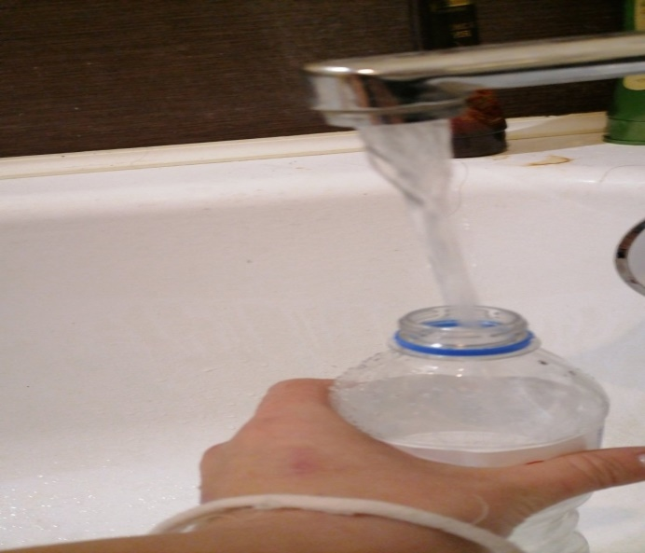 | 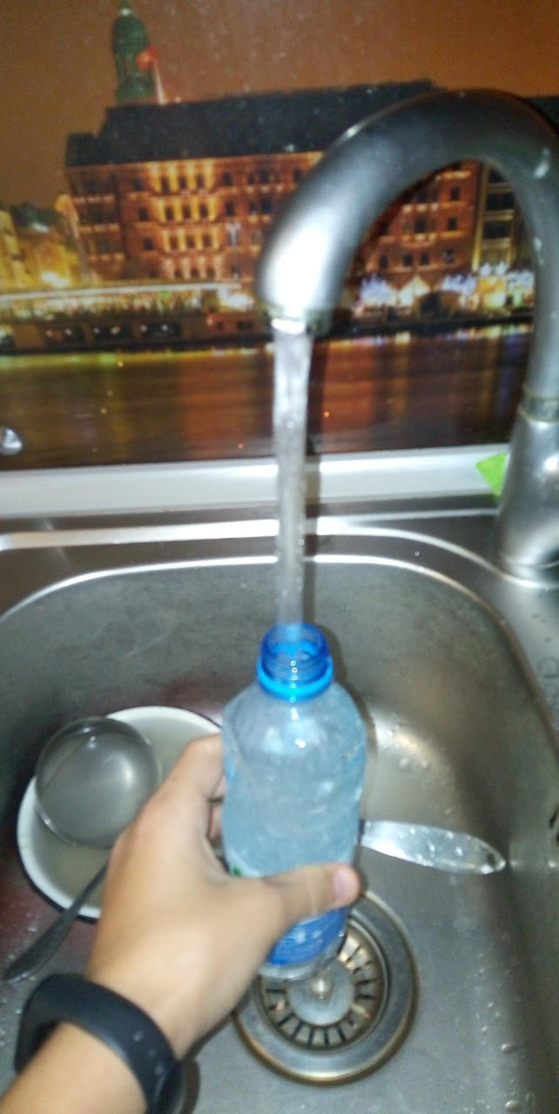
После подсчета количества воды, используемой семьями учащихся, получили следующие усредненные данные:
 | Объем воды (литров) в минуту | Время использования в течении дня (недели) | Общее количество использованной воды (л/неделю)
Краны в ванной комнате | 3,2 | 4,6ч | 14,9
Кран на кухне | 2,8 | 4ч | 11,2

На втором этапе исследования учащиеся проводили измерение расхода воды в семьях за неделю. После анализа результатов измерений мы выяснили, что в среднем 1 человек используется следующий объем воды:
Потребители воды | Объем воды (л) за одно использование | Общее количество использованной воды в неделю (время использования) | Замечания
Туалет | 8л | 280л (4р/день)
Душ | 50л | 700л
Прием ванны | 140л | 140л
Стиральная машина (6кг) | 39л | 117л
Мытье рук | 6л | 32л
Полив цветов | - | -
Мытье посуды | 42 (15мин) | 294л
Приготовление пищи | 3л | 21л
Всего: | 328л | 1584л

ДИАГРАММА ПО ТАБЛИЦЕ:

После того, как учащиеся проанализировали структуру потребления воды в их квартирах, мы стали искать места, где возможна экономия воды без снижения качества жизни. Был разработан план мероприятий по снижению расхода воды в каждом доме и проведено повторное исследование. В результате удалось сэкономить от 500 до 2000 литров воды. Стоимость сэкономленной воды составила от 3р до 8р.
Среди учащихся и их родителей было проведено онлайн-голосование за наиболее информативные памятки по экономии воды дома. В результате было выбрано 3 памятки: 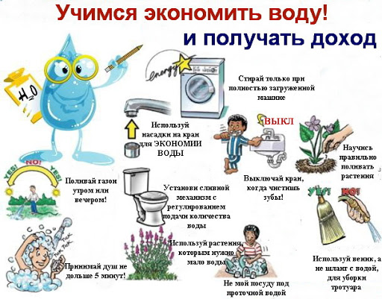

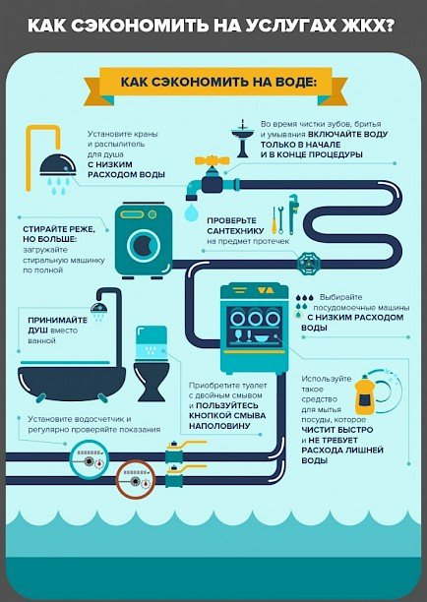
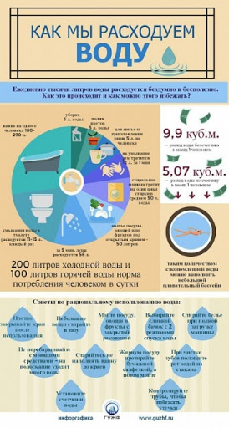
Данные памятки были распечатаны и отданы в семьи учащихся с целью напоминания о важности экономии воды дома.
Количество синтетических веществ бытовой химии, поступающих в квартире в воду.
Используя воду дома, мы часто добавляем к ней различные химические вещества (моющие средства, зубную пасту и т.п.). Все эти примеси поступают в систему водоотвода, а затем – в грунтовые воды.
Учащиеся подсчитали, сколько таких веществ использует их семья в день, записывая каждое использование в течение дня.
В среднем семья из 3 человек использует данное количество веществ:
 | 1-й день | 2-й день | 3-й день | 4-й день | 5-й день | 6-й день | 7-й день
 | мг или г | мг или г | мг или г | мг или г | мг или г | мг или г | мг или г
мыло | 48 | 50 | 38 | 67 | 47 | 86 | 32
зубная паста | 6гр | 6гр | 7гр | 6гр | 6гр | 8гр | 6гр
гель для душа | 60гр |  | 60гр |  | 60гр |  | 60гр
шампунь |  | 40гр |  |  | 40гр
стиральный порошок | 100г |  | 125г |  |  | 150г
средства для мытья посуды | 12мл | 15мл | 10мл | 13мл | 10мл | 15мл | 12мл
Наибольшую опасность для природы представляют средство для мытья посуды, стиральный порошок и гель для душа. Для того, чтобы уменьшить негативное воздействие на природу, следует выбирать экологические продукты, с наименьшим содержанием химических веществ. В случае со стиральным порошком можно снизить его потребление, уменьшив количество стирок в неделю путем полной, а не частичной, загрузки барабана.

